Inbjudan
Slaget om Stockholm 2026

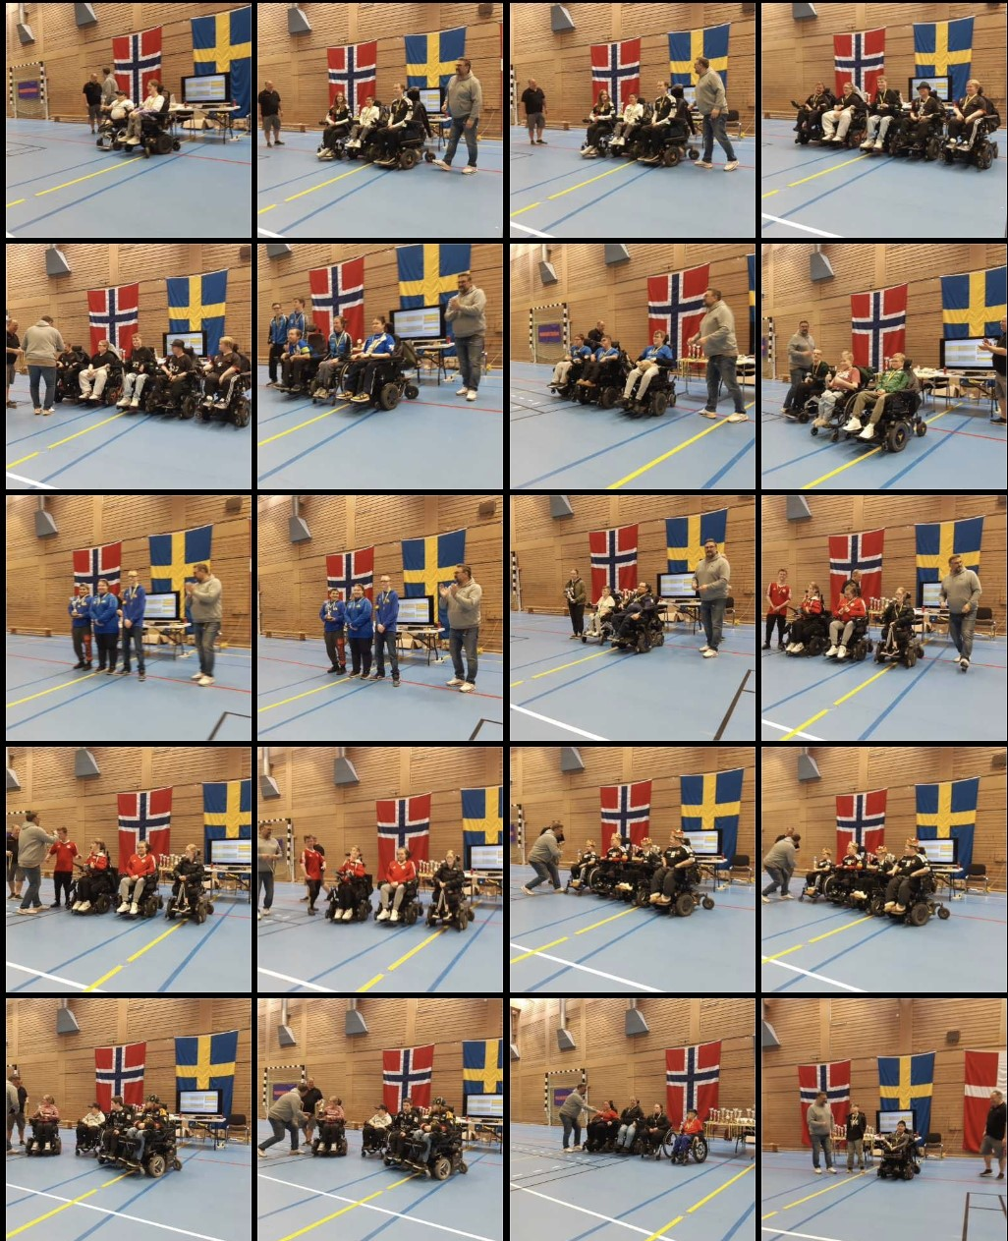

Skärholmshallen, Bodholmsgången 10,
127 48 Skärholmen
17-19 April
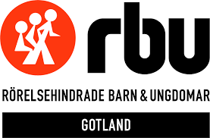
Slaget om Stockholm i Elinnebandy 2026
Datum: 17-19 April, 2026
Anmälan inklusive antal lag per klubb: Slutgiltig anmälan om deltagande och antalet medföljande lag mailas till Håkan Elveljung senast 23/3.
Bifoga också namn på spelare samt medföljande domare
Deltagaravgift: 1000kr/ lag.
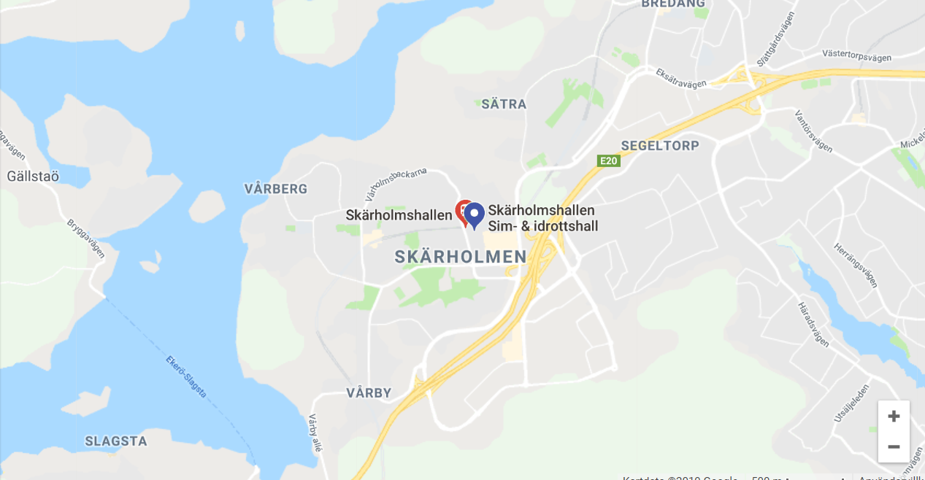
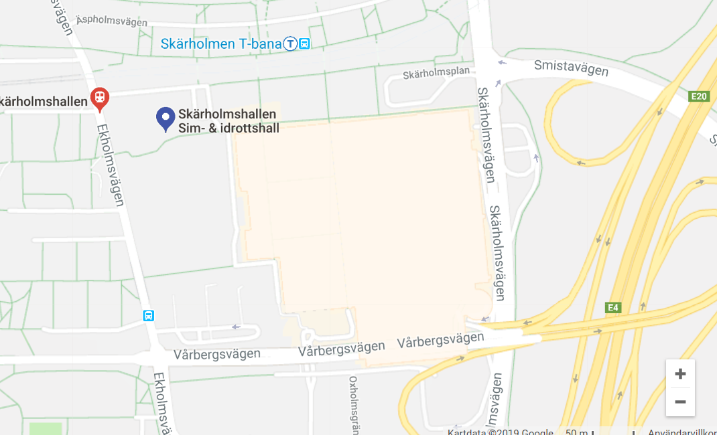
Plats: Skärholmshallens Sim- och Idrottshall, Bodholmsgången 10, 127 48 Skärholmen

Parkering: Finns i anslutning till Skärholmshallen eller i Skärholmenscentrum.
Mat: Fik med enklare förtäring kommer att finnas i hallen, restauranger finns i närliggande Skärholmenscentrum (5 min avstånd med otrimmad permobil).
Boende/ Hotell: Vi kan rekommendera Scandic www.scandichotels.se vid Skärholmenscentrum med kortare gångavstånd till hallen och ingen bilstransport/ jagande av parkeringsplatser under helgen.
Inlämning av material/ stolar: Kan ske i Skärholmshallen på fredag kväll 17/4 mellan 17:00 till 19:00 eller på lördag morgon den 18/4 från kl. 08:00.
Program/ Matchstart: Invigning lördag 18/4 kl. 09:00, med matchstart kl. 09:30. Söndag 19/4 är det matchstart kl. 09:00 för att möjliggöra tidig hemfärd efter prisutdelningen ca: kl 15:00.
Spelstruktur: Kvalseriespel och slutspel i ett antal olika divisioner. Totalt skall vi försöka få till minst 5 matcher/ lag med matcher både på Lördag och Söndag. Matchtid 2x15 minuter alternativt 2x10 minuter beronde på antalet anmälda lag.
Gruppindelning: Vi kommer att seeda lagen i de olika kvalgrupperna utifrån resultaten vid tidigare turneringar. Det kan bli olika nivå på lagen i gruppspelet för att det i slutspelet kommer att bli matcher mellam jämbördiga lag.
Turneringsregler: I enlighet med det danska elhockey reglementet med komplementet att det bara kommer att vara 1 timeout (1 minut) per lag och halvlek.

